**SSO（siglesingnon）**

SSO英文全称Single Sign On，[单点登录](https://baike.baidu.com/item/%E5%8D%95%E7%82%B9%E7%99%BB%E5%BD%95" \t "_blank)。SSO是在多个应用系统中，用户只需要登录一次就可以访问所有相互信任的应用系统。它包括可以将这次主要的登录映射到其他应用中用于同一个用户的登录的机制。它是目前比较流行的企业业务整合的解决方案之一。

**同域SSO+垮域SSO**

**SSO的实现步骤和实现原理**

在登录页面 🡪验证是否有cookies 🡪是的话进入下一步🡪不是的话返回到登录页面🡪

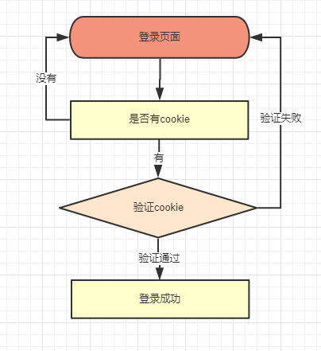有cookies的话验证cookies🡪cookies有效直接进入主页，无效的话返回登录页面；

**保存cookie**

Cookie cookie = new Cookie(“ssocookie”,”sso”);

cookie.setPath(“/”);

HttpServletResponse response=ServletActionContext.getResponse();

Response.addCookie(cookie);

Return SUCCESS;

**获取cookie**

……….checkCookie(HttpServletRequest request){

Cookie[] cookies=request.getCookies();

If( cookies!=null){

for(Cookie cookie:cookies){

if(cookie.getName().equals(“ssocookie”)&&cookie.getValue().equals(“sso”)){

return true;

}

}

}

Return false;

}